СОДЕРЖАНИЕ

Введение 2

1. Монитор ..3

2. Принтер 13

3. Плоттер 23

4. Акустические колонки и наушники 24

Заключение 25

Список литературы 26

ВВЕДЕНИЕ

В данной работе представлена тема “Устройства вывода информации”.

Компьютер является универсальным устройством для переработки информации. Чтобы дать компьютеру возможность переработки информации, её туда необходимо ввести. Попадая в компьютер, информация обрабатывается и далее реализовывается возможность вывода этой информации, т.е. пользователь имеет возможность визуального восприятия данных. Для вывода информации используются монитор, принтер, графопостроитель (плоттер), акустические колонки и наушники.

1. Монитор

Информационную связь между пользователем и компьютером обеспечивает монитор. Первые микрокомпьютеры представляли собой небольшие блоки, в которых практически не было средств индикации. Все, что имел в своем распоряжении пользователь — это набор мигающих светодиодов или возможность распечатки результатов на принтере. По сравнению с современными стандартами первые компьютерные мониторы были крайне примитивны; текст отображался только в одном цвете (как правило, в зеленом), однако в те годы это было важнейшим технологическим прорывом, поскольку пользователи получили возможность вводить и выводить данные в режиме реального времени. Со временем появились цветные мониторы, увеличился размер экрана и жидкокристаллические панели перекочевали с портативных компьютеров на рабочий стол пользователей.

**Виды мониторов.**

* Электронно-лучевой монитор
* Жидкокристаллические дисплеи

**Как работает электронно-лучевой монитор**

Информация на мониторе может отображаться несколькими способами. Самый рас­пространенный — отображение на экране электронно-лучевой трубки (ЭЛТ), такой же, как в телевизоре. ЭЛТ представляет собой электронный вакуумный прибор в стеклянной колбе, в горловине которого находится электронная пушка, а на дне — экран, покрытый люминофором.

Нагреваясь, электронная пушка испускает поток электронов, которые с большой скоро­стью движутся к экрану. Поток электронов (электронный луч) проходит через фокусирую­щую и отклоняющую катушки, которые направляют его в определенную точку покрытого люминофором экрана. Под воздействием ударов электронов люминофор излучает свет, который видит пользователь, сидящий перед экраном компьютера. В электронно-лучевых мониторах используются три слоя люминофора: красный, зеленый и синий. Для выравни­вания потоков электронов используется так называемая теневая маска — металлическая пластина, имеющая щели или отверстия, которые разделяют красный, зеленый и синий люминофоры на группы по три точки каждого цвета. Качество изображения определяется типом используемой теневой маски; на резкость изображения влияет расстояние между группами люминофоров (шаг расположения точек).

На рис.1 показан разрез типичного электронно-лучевого монитора.

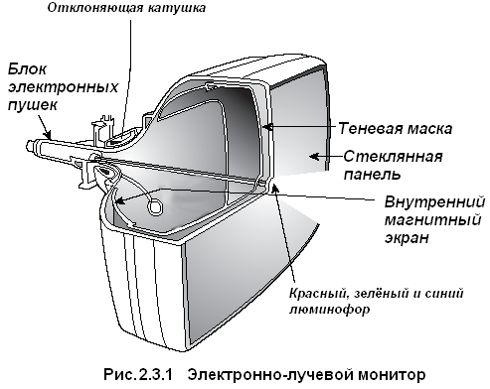

Рис. 1. Электронно-лучевой монитор

Химическое вещество, используемое в качестве люминофора, характеризуется време­нем послесвечения, которое отображает длительность свечения люминофора после воз­действия электронного пучка. Время послесвечения и частота обновления изображения должны соответствовать друг другу, чтобы не было заметно мерцание изображения (если время послесвечения очень мало) и отсутствовала размытость и удвоение контуров в результате наложения последовательных кадров (если время послесвечения слишком велико).

Электронный луч движется очень быстро, прочерчивая экран строками слева направо и сверху вниз по траектории, именуемой растром. Период сканирования по горизонтали определяется скоростью перемещения луча поперек экрана.

В процессе развертки (перемещения по экрану) луч воздействует на те элементарные участки люминофорного покрытия экрана, где должно появиться изображение. Интен­сивность луча постоянно меняется, в результате чего изменяется яркость свечения соот­ветствующих участков экрана. Поскольку свечение исчезает очень быстро, электронный луч должен вновь и вновь пробегать по экрану, возобновляя его. Этот процесс называется возобновлением (или регенерацией) изображения.

**Жидкокристаллические дисплеи**

Позаимствовав технологию у изготовителей дисплеев для портативных компьюте­ров, некоторые компании разработали жидкокристаллические дисплеи, называемые также LCD-дисплеями (Liquid-Crystal Display). Для них характерен безбликовый экран и низкая потребляемая мощность (некоторые модели таких дисплеев потребляют 5 Вт, в то время как мониторы с электронно-лучевой трубкой — порядка 100 Вт). По качеству цветопередачи жидкокристаллические панели с активной матрицей в настоящее время превосходят большинство моделей мониторов с электронно-лучевой трубкой.

На рис. 2 представлен внешний вид обычного жидкокристаллического монитора.

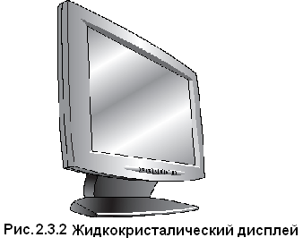

Рис. 2. Жидкокристаллический дисплей

В жидкокристаллических панелях используются аналоговые или цифровые активные матрицы. Как правило, дешевые 15-дюймовые жидкокристаллические панели оснащены традиционным разъемом VGA, поэтому аналоговые сигналы преобразуются в цифровые. Более дорогие жидкокристаллические дисплеи с размером экрана 15" и более предостав­ляют как аналоговый (VGA), так и цифровой (DVI) разъемы, которыми оснащены многие видеоадаптеры средней и высокой стоимости.

**Как работает жидкокристаллический монитор**

В жидкокристаллическом экране поляризационный светофильтр создает две раздель­ные световые волны и пропускает только ту, у которой плоскость поляризации параллель­на его оси. Располагая в жидкокристаллическом мониторе второй светофильтр так, чтобы его ось была перпендикулярна оси первого, можно полностью предотвратить прохождение света (экран будет темным). Вращая ось поляризации второго фильтра, т. е. изменяя угол между осями светофильтров, можно изменить количество пропускаемой световой энергии, а значит, и яркость экрана. В цветном жидкокристаллическом экране есть еще один дополнительный светофильтр; который имеет три ячейки на каждый пиксель изображения — по одной для отображения красной, зеленой и синей точек. Красная, зеленая и синяя ячейки, формирующие пиксель, иногда называются субпикселями (subpixel).

**"Мертвые" пиксели**

Так называемый мертвый пиксель (dead pixel) — это пиксель, красная, зеленая или синяя ячейка которого постоянно включена (что встречается гораздо чаще) или выклю­чена. Постоянно включенные ячейки очень хорошо видны на темном заднем фоне как ярко-красная, зеленая или синяя точка.

**Жидкокристаллические экраны с активной матрицей**

В большинстве жидкокристаллических мониторов используются тонкопленочные транзисторы (TFT). В каждом пикселе есть один монохромный или три цветных RGB транзистора, упакованные в гибком материале, имеющем точно такой же размер и форму, что и сам дисплей. Поэтому транзисторы каждого пикселя расположены непосредственно за жидкокристаллическими ячейками, которыми они управляют.

В настоящее время для производства дисплеев с активной матрицей используется два материала: гидрогенизированный аморфный кремний (a-Si)

и низкотемпературный поли­кристаллический кремний (p-Si). В принципе основная разница между ними заключается в производственной цене.

Для увеличения видимого горизонтального угла обзора жидкокристаллических дис­плеев некоторые производители модифицировали классическую технологию TFT. Технология плоскостного переключения (in-plane switching — IPS), также известная как STFT, подразумевает параллельное выравнивание жидкокристаллических ячеек от­носительно стекла экрана, подачу электрического напряжения на плоскостные стороны ячеек и поворот пикселей для четкого и равномерного вывода изображения на всю жид­кокристаллическую панель. Суть еще одного новшества компании Hitachi — технологии Super-IPS — заключается в перестраивании жидкокристаллических молекул в соответ­ствии с зигзагообразной схемой, а не по строкам и столбцам, что позволяет уменьшить нежелательное Цветовое смешение и улучшить равномерное распределение цветовой гам­мы на экране. В аналогичной технологии мультидоменного вертикального выравнивания (MVA) компании Fujitsu экран монитора подразделяется на отдельные области, для каждой из которых изменяется угол ориентации.

**Жидкокристаллические экраны с пассивной матрицей**

В жидкокристаллических мониторах с пассивной матрицей, которая встречается в ста­рых и дешевых портативных компьютерах, яркостью каждой ячейки управляет электриче­ский заряд (точнее, напряжение), протекающий через транзисторы, номера которых равны номерам строки и столбца данной ячейки в матрице экрана. Количество транзисторов (по строкам и столбцам) и определяет разрешение экрана. Например, экран с разрешением 1024x768 содержит 1024 транзисторов по горизонтали и 768 по вертикали. Ячейка реаги­рует на поступающий импульс напряжения таким образом, что поворачивается плоскость поляризации проходящей световой волны, причем угол поворота тем больше, чем выше напряжение. Полная переориентация всех кристаллов ячейки соответствует, например, состоянию

включено и определяет максимальный контраст изображения — разницу ярко­сти по отношению к соседней ячейке, которая находится в состоянии выключено. Таким образом, чем больше перепад в ориентации плоскостей поляризации соседних ячеек, тем выше контраст изображения.

На ячейки жидкокристаллического монитора с пассивной матрицей подается пульси­рующее напряжение, поэтому они уступают по яркости изображения жидкокристалличе­ским мониторам с активной матрицей, в каждую ячейку которых подается постоянное напряжение. Для повышения яркости изображения в некоторых конструкциях использу­ется метод управления, получивший название двойное сканирование, и соответствующие ему устройства — жидкокристаллические мониторы с двойным сканированием (double-scan LCD). Экран разбивается на две половины (верхнюю и нижнюю), которые работают независимо, что приводит к сокращению интервала между импульсами, поступающими на ячейку. Двойное сканирование не только повышает яркость изображения, но и сни­жает время реакции экрана, поскольку сокращает время создания нового изображения.

Поэтому жидкокристаллические мониторы с двойным сканированием больше подходят для создания быстро изменяющихся изображений, например телевизионных.

**Недостатки жидкокристаллических мониторов**

• Если вам приходится часто переключать экранное разрешение (например, раз­работчикам Web-приложений это нужно для проверки конечного продукта), сме­на разрешения жидкокристаллического монитора осуществляется одним из двух представленных далее методов. Некоторые старые мониторы уменьшают экранное изображение для использования только пикселей нового разрешения, в результате чего для вывода изображения 640x480 используется определенная область экрана монитора с разрешением 1024x768. В то же время новые жидкокристаллические мониторы имеют возможность растягивать изображение на весь экран. Масштаби­рование стало популярной функцией после того, как Digital Display Work Group определила в изданной спецификации, что масштабирование должно поддержи­ваться как жидкокристаллической панелью, так и видеоадаптером. К сожалению, масштабирование приводит к уменьшению (иногда существенному) четкости изоб­ражения жидкокристаллического монитора.

•Выбор аналогового жидкокристаллического монитора не только позволяет немно­го сэкономить, но и дает возможность использовать имеющийся видеоадаптер. Однако это может сказаться на качестве выводимого на экран текста или изображе­ния, что связано с преобразованием цифрового сигнала компьютера в аналоговый (в видеоадаптере) и обратно в цифровой (в жидкокристаллическом мониторе). Это преобразование зачастую приводит к флуктуации, или плаванию пикселей, проис­ходящему при беспорядочном включении и выключении смежных ячеек жидко­кристаллической панели из-за невозможности определения порядка инициализации ячеек. Большинство мониторов поставляются со специальным программным обес­печением, которое позволяет улучшить качество выводимого изображения, но не дает возможности устранить эту проблему в полной мере.

•Цифровые жидкокристаллические панели, подключенные к совместимым видео­адаптерам, позволяют избежать проблем, связанных с преобразованием сигнала. К сожалению, многие существующие видеоадаптеры не поддерживают цифровые сигналы. Некоторые цифровые жидкокристаллические панели рассчитаны на работу лишь с определенными цифровыми видеоадаптерами, что приводит к повышению их стоимости.

• Высококачественные цифровые или аналоговые жидкокристаллические панели ве­ликолепно подходят для отображения текста и графики. Тем не менее, в отличие от ЭЛТ-мониторов, они не так хорошо справляются с отображением очень светлых или темных участков изображения.

• Ахиллесова пята жидкокристаллических панелей — время реакции пикселей (вре­мя послесвечения). Большое время реакции (более 25 мс) приводит к тому, что при полноэкранном воспроизведении видео, трехмерных игр, анимации, а также быстром просмотре текста изображение смазывается. Обращайте внимание на мо­ниторы, в которых используется жидкокристаллический материал, обеспечивающим быстрое переключение пикселей. Например, такой материал компании ViewSonic называется 3X-LCD.

**Параметры мониторов**

Разные принципы, разные технологии... Однако, какой бы тип мо­нитора вы ни выбрали для своего домашнего или офисного ПК, при покупке вам придется обратить внимание на ряд важных параметров.

**1) Размер диагонали экрана** в дюймах (1 дюйм — это около двух с поло­виной сантиметров).

Учтите, что диагональ видимого вами изображения для стандартного ЭЛТ-монитора всегда окажется на целый дюйм меньше заявленной величины. 15-дюймовый ЖК-мони­тор соответствует 17-дюймовому на основе ЭЛТ.

**2) Величина экранного «зерна».** Второй важный показатель — величина минимальной точки (пикселя) экрана. Эта ве­личина напрямую влияет на качество получаемой картинки: чем зерно больше, тем «глубже» изображение.

**3) Разрешающая способность.** Эта величина показывает, сколько ми­нимальных элементов изображения — «точек» — может уместиться на экране вашего монитора.

Разрешающую способность описывают две величины — количество точек по вертикали и по горизонтали. Изменяется она в ком­пьютере не плавно, как и количество цветов, а как бы прыгает со сту­пеньки на ступеньку, с режима на режим:

•640x480 (стандартный режим для 14-дюймовых мониторов);

•800x600 (стандартный режим для 15-дюймовых мониторов);

•1024x768 (стандартный режим для 17-дюймовых мониторов);

•1152x864 (стандартный режим для 19-дюймовых мониторов);

•1280x1024 (стандартный режим для 20-дюймовых мониторов);

•1600x1200 (стандартный режим для 21-дюймовых мониторов).

**4) Максимальная частота развертки (Refresh Rate)** — эту величину можно грубо определить как аналог «частоты обновления кадров» в кино. Чем выше частота развертки — тем меньше будет «рябить» экран монитора. Как правило, для комфортной работы необходимо, что­бы частота вертикальной развертки составляла не менее 85 Гц, т. е., чтобы изображение на экране обновлялось с частотой не менее 85 раз в секунду.

**5) Возможности настройки и коррекция изображения.** Все современные устройства снабжены специальным цифровым управлением, позволя­ющим вручную отрегулировать множество параметров:

•Пропорциональное сжатие/растяжку изображения по горизонта­ли и вертикали.

•Сдвиг изображения по горизонтали или вертикали.

•Коррекция «бочкообразных искажений» (т. е. таких, когда края изображения на экране слишком выпуклы или, наоборот, вогну­ты).

•Трапециевидные и параллелограммные искажения, также связан­ные с «геометрией» изображения.

•Цветовую «температуру», соотношение основных экранных цве­тов — красного, зеленого и синего.

**6) Тип «теневой маски».**

В современных мониторах используется несколько типов решеток. Первый, самый простой — точечная инваровая «маска»-сеточка с кро­хотными отверстиями через которые и просеива­ются лучи ЭЛТ.

В более дорогих и совершенных мониторах используется второй тип маски — апертурная решетка, состоящая из множества тонких, верти­кально натянутых металлических нитей. Отличаются эти мониторы качеством, контрастностью и «сочностью» изображения.

**7) Вид кинескопа.**

* **Мониторы с плоским экраном**. Кинескопы этого типа обеспечивают самое реалистическое и привычное для глаз человека изображение.
* **Выпуклый экран.**

1. Принтер

Одно из назначений компьютера — создание напечатанной версии документа, или так называемой твердой копии. Именно поэтому принтер является необходимым аксессуаром компьютера.

**Технологии печати**

На сегодняшний день существует три основные технологии печати.

• Лазерная. Лазерный принтер работает следующим образом: на фоточувствительном барабане с помощью луча лазера создается электростатическое изображение страницы. Помешенный на барабан специально окрашенный порошок, называемый тонером, "прилипает" только к той области, которая представляет собой буквы или изображение на странице. Барабан поворачивается и прижимается к листу бумаги, перенося на нее тонер. После закрепления тонера на бумаге получается готовое изображение. Подобная технология используется в копировальных аппаратах.

• Струйно-чернильная. В струйных принтерах, ионизированные капельки чернил через сопла распыляются на бумагу. Распыление происходит в тех местах, где необходимо сформировать буквы или изображения.

• Матрица точек. В матричных принтерах используется группа круглых игл. Которые ударяют по листу бумаги через красящую ленту. Эти иглы собраны в прямоугольную сетку, называемую матрицей. При нажатии определенных игл в матрице формируются различные символы или изображения.

Наилучшее качество печати обеспечивают лазерные принтеры, за ними следуют струйные, а затем матричные.

**Память принтера**

В каждом принтере есть микросхемы памяти, а лазерные и струйные принтеры, помимо этого, имеют еще и встроенный процессор, поэтому можно сказать, что принтер — что специализированный компьютер. Память в принтере служит буфером для помещения данных задания печати, она предназначена для хранения данных в процессе создания изображения, шрифтов и команд, а также для временного хранения контуров шрифтов и других данных. Объем памяти в лазерных и струйных принтерах— это ''зеркало" его возможностей.

Модули памяти имеют различное конструктивное исполнение, и одни принтеры можно вставить стандартные модули памяти SIMM или DIMM. другие требуют специальных картриджей памяти (которые, естественно, имеют более высокую цену).

**Лазерные принтеры**

**Обработка данных**

После загрузки данных в принтер компьютер начинает процесс интерпретации кода. Вначале интерпретатор из поступивших данных выделяет управляющие команды и содержимое документа. Процессор принтера считывает код и выполняет команды, являющиеся частью процесса форматирования, а затем выполняет другие инструкции по конфигурации принтера (например, выбор лотка с бумагой, односторонняя или двухстороння печать и т.д.).

**Форматирование**

Процесс интерпретации данных включает фазу форматирования, в ходе которой выполняются команды, указывающие, как содержимое документа должно располагаться на странице.

Процесс форматирования также включает преобразование контуров шрифтов и векторной графики в растр. Например, при появлении команды, предполагающей использование какого-либо шрифта определенного размера, контроллер обращается к контуру шрифта и генерирует растровое изображение набора символов необходимого размера. Эти растровые изображения символов помещаются во временный кэш шрифтов, откуда извлекаются по мере необходимости для непосредственного использования в том или ином месте документа.

**Растеризация**

В результате процесса форматирования с помощью детального набора команд определяется точное расположение каждого символа и графического изображения на каждой странице документа. В конце процесса интерпретации данных контроллер выполняет команды для создания массива точек, которые затем будут перенесены на бумагу. Эта процедура называется растеризацией. Созданный массив точек помещается в буфер страницы и находится там до момента переноса на бумагу.

Принтеры, использующие буферы полосы, разделяют страницу на несколько горизонтальных полос. Контроллер выполняет растеризацию данных одной полосы, отправляет ее на печать, очищает буфер и приступает к обработке следующей полосы - Таким образом, страница по частям попадает на фоточувствительный барабан или другое печатающее устройство. Использование буфера полосы позволяет снизить стоимость принтера благодаря уменьшению объема установленной памяти.

**Лазерное сканирование**

После растеризации изображение страницы сохраняется в памяти, а затем передается печатающему устройству, которое физически выполняет процесс печати. Печатающее устройство — это общий термин для определения устройств, которые непосредственно переносят изображение на бумагу в принтере и включают следующие элементы: узел лазерного сканирования (далее — узел лазера), фото чувствительны и элемент, контейнер с тонером,

блок распределения тонера, коротроны, разрядную лампу, блок закрепления и механизм транспортировки бумаги. Чаще всего эти элементы конструктивно выполнены в виде одного модуля (аналогичное печатающее устройство используется в копировальных машинах).

Узел лазера, называемый иногда выходным растровым сканером используется в лазерном принтере для создания электростатического массива точек на фоточувствительном барабане, называемом фоточувствительным элементом. Данный массив полностью соответствует изображению, хранящемуся в буфере страницы. Узел лазера состоит из собственно лазера, вращающегося зеркала и линз. Лазер в этом узле закреплен неподвижно, а для создания узора из точек в горизонтальном направлении по всей ширине барабана используется вращающееся зеркало. Луч фокусируется с помощью линз так, что точки на внешней границе барабана не искажаются при отдалении от источника света. Вертикальное перемещение обеспечивается медленным и равномерным вращением барабана.

Фоточувствительный барабан (в некоторых принтерах он может иметь вид ремня) покрыт слоем гладкого материала, который накапливает электростатический разряд и может его потерять в отдельных местах поверхности при попадании света. Начальная зарядка всей поверхности барабана осуществляется с помощью устройства, называемого зарядным коротроном. Коротрон — это проволока под большим напряжением, которая при работе ионизирует окружающий воздух. При заряде поверхности барабана выделяется озон. Именно лазер обеспечивает высокое разрешение, необходимое для создания документов на профессиональном уровне. Каждое пятно, которое оставляет лазер на барабане, становится электрически нейтральным, таким образом на поверхность барабана наносятся образы символов и изображении страницы - Лазер нейтрализует области барабана, относящиеся к черной части страницы, т.е. символы и изображения, из которых состоит документ. Этот процесс печати носит название запись черного. А процесс печати, при котором происходит нейтрализация фона страницы, называется запись белого.Процесс лазерной печати рассмотрен на рис. 3.

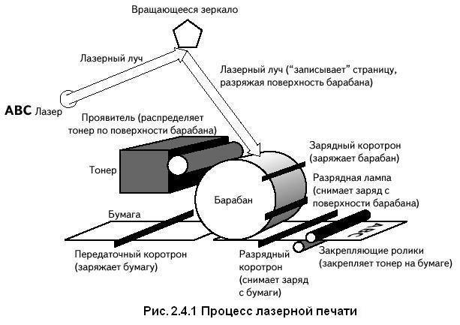

Рис. 3. Процесс лазерной печати

**Наложение тонера**

При вращении барабана часть его поверхности, которая уже обработана лазером, попадает в блок распределения тонера (рис. 2). Валик распределения тонера покрыт магнитным слоем и выполняет функцию "кисти" для тонера. Тонер — это обладающий особыми свойствами черный порошок, благодаря которому на печатаемой странице создается изображение. При вращении валика частицы тонера из контейнера распределяются по магнитной поверхности валика. Этот валик расположен в непосредственной близости от фоточувствительного барабана, и, когда поверхность последнего соприкасается с валиком, частицы тонера притягиваются к тем областям, которые были нейтрализованы с помощью лазера. Таким образом, посредством частиц тонера формируется изображение страницы на барабане (рис. 4).

Барабан продолжает медленно вращаться и прикасается своей поверхностью к поверхности бумаги. Скорость подачи бумаги соответствует скорости вращения барабана. Под листом бумаги находится еще один коротрон (называемый передаточным коротроном), с помощью которого заряжается лист бумаги и частицы тонера с барабана переносятся на него, формируя изображение. После переноса тонера на бумагу барабан продолжает вращаться и попадает под разрядную лампу, с помощью которой происходит "очищение" поверхности барабана. Теперь барабан полностью восстановлен и может использоваться для печати следующей страницы.

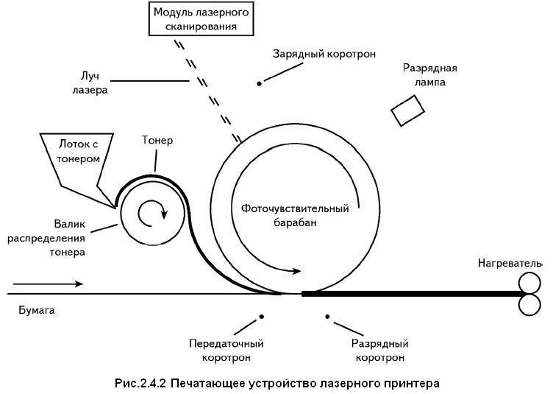

Рис. 4 Печатающее устройство лазерного принтера

**Закрепление тонера**

После переноса тонера с фото чувствительного барабана на бумагу последняя продолжает свое движение и проходит еще над одним коротроном, называемым разрядным коротроном. Он снимает заряд, который

был применен передаточным коротроном перед помещением тонера на бумагу. Это необходимо для электрической нейтрализации листа бумаги перед его соприкосновением с другими частями принтера, например с направляющими валиками.

Итак, на листе бумаги "рассыпан'' тонер, представляющий некое изображение. Тонер имеет вид порошка, и даже небольшое воздействие может разрушить изображение. Для закрепления тонера на бумаге лист прокатывается между двумя валиками, нагретыми до 200°С (рис. 5). Такой нагрев приводит к плавлению частиц тонера и прилипанию к волокнам бумаги. Когда процесс печати завершен, лист бумаги "выползает" из принтера.

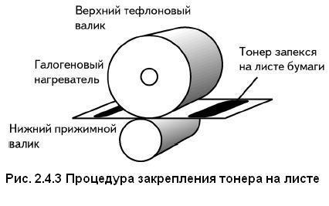

Рис. 5. Процедура закрепления тонера на листе

**Струйные принтеры**

Процессы интерпретации данных при струйной и лазерной печати в основном подобны. Различие состоит лишь в том, что струйные принтеры имеют меньший объем памяти и менее мощную вычислительную систему.

**Технология формирования изображения на листе бумаги используемая в струйных принтерах.**

Жидкие чернила распыляются непосредственно на бумагу — в те места, где в лазерном принтере формируется массив из точек.

В настоящее время существует два основных типа струйной печати: термическая и пьезоэлектрическая.

Картридж состоит из резервуара с жидкими чернилами и небольшими (около одного микрона) отверстиями, сквозь которые чернила выталкиваются на бумагу. Количество отверстий зависит от разрешения принтера и может колебаться от 21 до 256 на один цвет. В цветных принтерах используются четыре (или больше) резервуара с различными цветными чернилами (голубой, пурпурный, желтый и черный). При смешивании этих четырех цветов, можно воспроизвести практически любой цвет.

**Термическая струйная печать**

При термической струйной печати чернила в картридже нагреваются до температуры 400°С. При этом они закипают и образуется чернильный пар. Давление в резервуаре возрастает, и через сопла чернила небольшими каплями распыляются на бумагу.

**Пьезоэлектрическая струйная печать**

Этот тип струйной печати обладает несколькими явными преимуществами. Вместо нагревания в этих принтерах используется электрический заряд пьезоэлектрических кристаллов внутри отверстий в картридже. Эти кристаллы изменяют свою форму в результате электрического воздействия, проталкивая чернила сквозь отверстия.

Изменение температурного режима в процессе струйной печати обеспечило следующие преимущества. Во-первых, уменьшение температуры позволило подобрать такой состав чернил, при котором они не будут растекаться и размазываться. Во-вторых, срок службы распыляющих отверстий при более низкой температуре увеличивается.

**Матричные принтеры**

Матричные принтеры, в отличие от лазерных и струйных, не формируют страницу документа. Они работают в основном с потоком ASCII-символов и, следовательно, не требуют большого объема памяти. Скорость работы матричных принтеров измеряется в символах в секунду, а не в страницах в минуту.

Процесс печати матричного принтера предельно прост.

Поток данных, исходящих из компьютера, содержит последовательности еаsсаре символов и используется для установки основных параметров принтера, таких как размер страницы и качество печати. Все сложные процессы формирования управляющих кодов принтера выполняются на компьютере. В матричном принтере бумага помещается в вертикальный лоток и перемещается построчно с помощью валиков. Печатающая головка перемещается горизонтально по специальной направляющей и содержит матрицу из металлических игл (чаще всего состоящую из 9 или 24 игл), которые выдавливают изображение на бумаге. Между иглами и бумагой расположена красящая лента, как на печатной машинке. Иглы (через ленту) создают на бумаге ряд небольших точек, формируя таким образом изображение. При печати графических изображений на матричных принтерах невозможно достичь высокого качества, поэтому такие принтеры в основном используются для печати текстовых документов.

Матричные принтеры — это принтеры ударного воздействия (т.е. между головкой принтера и бумагой существует контакт).

**Характеристики принтеров**

**Разрешающая способность.**

И монитор, и принтер относятся к устройствам выво­да — и характеристики у них схожие.

Разрешающая способность принтера исчисляется в точках на дюйм, сокращенно dpi. Средний показатель струйного принтера — 600 dpi, что же касается лазерного, то здесь может доходить и до 1200 — в зави­симости от модели.

**Способность цветной фотопечати фотографического качества (фото­печать)** — вполне понятно, что речь здесь идет о струйных принтерах. Для

этой задачи предусмо­трен специальный фото картридж. А так же возможность печати на специальной бумаге для фотографических отпечатков. Качество печати в этом случае повышается в несколько раз.

**Способ подачи бумаги.**

Большинство современных принтеров преду­смотрительно оборудовано автоподатчиком бумаги. Можете поместить в приемник сразу несколько десятков: принтер сам будет брать листы по мере надобности. Вертикальная подача – бумага загружается сверху. Горизонтальная подача — бумага кладется на специаль­ный лоток внизу.

3. Плоттер (графопостроитель)

Плоттер является устройством вывода, которое применяется только в специальных областях. Плоттеры обычно используются совместно с программами САПР. Результат работы практически любой такой программы — это комплект конструкторской или технологической документации, в которой значительную часть составляют графические материалы. Таким образом, вотчиной плоттера (рис. 6) являются чертежи, схемы, графики, диаграммы и т. п. Для этого плоттер оборудован специальными вспомогательными средствами. Поле для черчения у плоттеров соответствует форматы А4 - А0.

Все современные плоттеры можно отнести к двум большим классам:

- планшетные для форматов АЗ—А2 (реже А1—А0) с фиксацией листа электрическим, реже магнитным или механическим способом

- барабанные (рулонные) плоттеры для печати на бумаге формата А1 или А0, с роликовой подачей листа, механическим или вакуумным прижимом.

Барабанные плоттеры используют рулоны бумаги длиной до нескольких десятков метров и позволяют создавать длинные чертежи и рисунки.

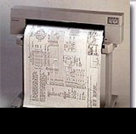

Рис. 6. Плоттер

4. Акустические колонки и наушники

Акустические колонки и наушники (рис. 7) служат для вывода звуковой информации, которые подключаются к выходу звуковой платы.

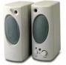

Рис. 7. Акустические колонки и наушники

Заключение

В данной работе была представлена достаточно подробная информация о принципах работы основных устройств вывода данных.

Работу современного компьютера невозможно представить без оснащения его вышеперечисленной части устройств, так как они оказывают незаменимую помощь при работе пользователя с компьютером, а знание принципов работы этих устройств, обеспечивает более эффективное их пользование.

Список литературы

1. “Ремонт и модернизация ПК” 14-е издание Скот Мюллер. Издательский дом “Вильямс”.

2. Энциклопедия “Персональный компьютер” В.П.Леонтьев. Москва “ОЛМА-ПРЕСС ОБРАЗОВАНИЕ”.

3. “IBM PC для пользователя” краткий курс 7-е издание. В.Э.Фигурнов.

4. Оператор ЭВМ: учеб. пособие для нач. проф. образования / В.А. Богатюк, Л.Н. Кунгурцева. - М.: Издательский центр «Академия», 2008. – 288 с.

5. Соломенчук В.Г., Соломенчук П.В. «Железо» ПК 2004. – СПб.: БХВ-Петербург, 2004. – 368 с.: ил.